**UNIVERSIDAD NACIONAL**

Facultad de Ciencias Exactas y Naturales

ESCUELA DE INFORMÁTICA



**Tecnologías móviles aplicadas al diagnóstico audiométrico de pacientes.**

Para optar al grado de Licenciado en Informática con énfasis en Sistemas de Información y en Sistemas Web.

Ing. Roberto Baltodano García.

Ing. Daniela Campos Ulate.

Heredia, Costa Rica.

2012.

**UNIVERSIDAD NACIONAL**

Facultad de Ciencias Exactas y Naturales

ESCUELA DE INFORMÁTICA

CARTA DE APROBACIÓN

Los suscritos, miembros del Tribunal Examinador del proyecto de graduación de:

**Ing. Roberto Baltodano García**

**Ing. Daniela Campos Ulate**

Hacemos constar que hemos evaluado y aprobado el trabajo final de graduación denominado:

**Tecnologías móviles aplicadas al diagnóstico audiométrico de pacientes.**

|  |  |  |
| --- | --- | --- |
|  |  |  |
|  |  |  |
| **Decanato Dirección** |  | **Dirección Escuela de Informática** |
|  |  |  |
|  |  |  |
|  |  |  |
| **Lector Interno** |  | **Lector Externo** |
|  |  |  |
|  |  |  |
| **Ph.D. Felipe Ovares Barquero** | | |
| **Profesor Tutor** | | |

Heredia, Costa Rica

1. Dedicatoria

La dedicatoria es opcional Es recomendable que consista en una frase especial o pensamiento, en la que se ofrezca el trabajo a alguna o algunas personas en particular. Se debe omitir el título Dedicatoria.

1. Agradecimientos

Al igual que la dedicatoria, los reconocimientos son opcionales, pero a diferencia de la primera, la página de agradecimientos sí se titula en mayúscula sin subrayar que debe ubicarse al centro de la página, y a unos 5 cm. del borde superior. Se debe empezar a escribir unos 4 cm después del título.

Los estudiantes que durante el desarrollo del proyecto hayan recibido algún tipo de beca o ayuda económica, es recomendable que deban mencionarlo expresamente.

1. Resumen ejecutivo

La evolución de las tecnologías y su inserción en nuestro diario vivir, han llegado a facilitar nuestras labores cotidianas que centrándose en ofrecer soluciones concretas para la realización efectiva y rápida de tareas que anteriormente requerían mayor inversión en tiempo y costos. Un ejemplo claro de esta situación es la creciente aparición de aplicaciones móviles que permiten realizar acciones asociadas al hogar, el trabajo, el ocio y hasta la salud. Brindando a los consumidores la posibilidad de acceder a diferente información desde la comodidad de su hogar, trabajo, medio de transporte, etc.

Es así como el modo de vivir, en el caso de una gran mayoría de personas está ligado a la utilización de sus móviles, lo cual implica un cambio necesario en el medio empleado por los comerciantes, profesores y médicos para brindar sus servicios.

Empresas como La clínica Audinsa S.A cuya misión es ofrecer un servicio de salud integral, detectando a tiempo los problemas que puedan afectar la audición de las personas y brindando soluciones auditivas de alta tecnología se declaran pioneras al crear la opción de contar con una aplicación innovadora que permita acercarse a sus clientes, incursionar en un nuevo mercado, brindar consejos concretos sobre hábitos saludables sobre el cuidado auditivo mercado, promover sus servicios profesionales y comerciales.

Dicha aplicación será realizada para dispositivos móviles, específicamente para aquellos que cuenten con un sistema operativo Android y que de manera gratuita puedan acceder a la realización de un examen que brinde preliminarmente el resultado de la capacidad auditiva, ofreciendo en todo momento la oportunidad de remitir esta información a un profesional de la clínica y la opción de ser contactados.

Empleando una estructura de capítulos el presente proyecto pretende guiar al lector en el detalle de los principales procesos llevados a cabos para cumplir con los objetivos propuestos y así concretar con éxito el desarrollo de la aplicación relacionada al área de la salud audiológica para la Clínica Audinsa S.A.

1. Resumen de capítulos(dix y oski)
2. Palabras Claves

Tecnología móvil, diagnóstico, audiométrico,android, pruebas audiométricas, clínica.

Es fundamental que el estudiante identifique su trabajo de investigación por medio de palabras claves mediante las cuales son utilizadas para la búsqueda de información en las bases de datos de los sistemas bibliotecarios, se debe indicar las palabras claves en forma consecutiva separadas por asteriscos.

1. Índice general

6. Índices de ilustraciones, gráficas y figuras 8

6.1. Índice de ilustraciones 8

7. CAPÍTULO 1 10

7.1. Antecedentes 10

7.2. Justificación 11

7.3. Problemática a resolver 12

7.4. Objetivos 12

7.4.1. General 12

7.4.2. Específicos 13

8. CAPÍTULO 2 14

8.1. Marco Referencial 14

8.1.1. Misión 14

8.1.2. Visión 14

8.2. Marco Conceptual 14

8.2.1. El sonido 15

8.2.2. Frecuencia 15

8.2.3. Decibel 15

8.2.4. Hertz 16

8.2.5. Anatomía y fisiología del oído 16

8.2.6. Oído externo 16

8.2.7. Oído medio 16

8.2.8. Oído interno 16

8.2.9. Nivel de intensidad y umbrales del sonido 17

8.2.9.1. Ondas sonoras 17

8.2.9.2. Umbrales absolutos 17

8.2.9.3. Umbral de audibilidad 17

8.2.9.4. Umbrales de frecuencia 17

8.2.9.5. Umbral del dolor 18

8.2.10. Efectos nocivos del ruido en la audición 18

8.2.10.1. Trauma acústico (hipoacusia) 18

8.2.10.2. Acúfenos 18

8.2.10.3. Desplazamiento temporal de la audición – TTS 18

8.2.10.4. Análisis 19

8.2.11. Audiometría 19

8.2.11.1. Audiometría tonal 20

8.2.11.2. Logoaudiometría o audiometría vocal 20

8.2.12. Audiómetro 20

8.2.13. Audiograma o test auditivo 21

8.2.14. Los auriculares 21

8.2.15. Los Generalidades de audífonos 22

8.2.15.1. Diseños 22

8.2.15.2. Características técnicas 22

8.2.16. Sistema operativo móvil o SO móvil 24

8.2.16.1. Middleware 24

8.2.16.2. Sistemas operativos móviles más conocidos 24

8.3. Marco Metodológico 25

8.3.1. Metodología ágil para el desarrollo de software móvil 26

9. CAPÍTULO 3 30

9.1. Procedimiento Metodológico 30

9.1.1. Mobile-D – Fase de exploración 30

9.1.1.1. Contacto inicial 30

9.1.1.2. Realización del plan de trabajo 30

9.1.1.3. Estudio de factibilidad 30

9.1.1.3.1. Técnica 30

9.1.1.3.2. Operativa 31

9.1.1.3.3. Financiera 32

9.1.1.3.3.1. Costo de recursos humanos 32

9.1.1.3.3.2. Costo de equipos y software a utilizar 32

9.1.1.3.4. Legal 33

9.1.2. Mobile-D – Fase de inicialización 34

9.1.2.1. Definición de requerimientos 34

9.1.2.2. Diseño conceptual de la solución 38

9.1.2.2.1. Casos de uso 39

9.1.2.2.2. Diagrama de clases 40

9.1.2.2.1. Diagramas de secuencia 41

9.1.2.2.1.1. Perfiles 41

9.1.2.2.1.2. Pruebas 42

9.1.2.1. Diseño de interfaces 42

9.1.3. Diseño de base de datos 44

9.1.4. Pruebas 44

9.1.5. Planificación 44

9.1.6. Resultados 44

10. CAPÍTULO 4 45

10.1. Análisis Retrospectivo o Análisis de Resultados 45

11. CAPÍTULO 5 46

11.1. Conclusiones y Recomendaciones 46

11.1.1. Conclusiones 46

11.1.2. Recomendaciones 46

12. Bibliografía 47

13. Anexos 49

13.1. Carta de aceptación de tutor 49

13.2. Carta de apoyo de la empresa 50

13.3. Instrumento encuesta 51

13.4. Análisis de aplicaciones similares 53

13.4.1. Análisis de la aplicación uHear 53

13.4.2. Análisis de la aplicación Test en línea 57

13.4.3. Análisis de la aplicación Test auditivo 59

13.4.4. Análisis de la aplicación Test Your Hearing – Android 61

1. Índices de ilustraciones, gráficas y figuras
   1. Índice de ilustraciones

Ilustración 1 – Oído medio 16

Ilustración 2 – Oído interno 17

Ilustración 3 – Umbrales del sonido 19

Ilustración 4 – Audiómetro eléctrico 20

Ilustración 5 – Audiograma 21

Ilustración 6 – Fase de inicialización 28

Ilustración 7 – Fase de productización 29

Ilustración 8 – Soporte de la aplicación en las operaciones básicas de la Clínica Audinsa 31

Ilustración 9 – Módulos de la aplicación 38

Ilustración 10 – Casos de uso 39

Ilustración 11 – Diagrama de clases 40

Ilustración 12 – Diagramas de secuencia para perfiles 41

Ilustración 13 – Diagrama de secuencia para la ejecución de pruebas audiométricas 42

Ilustración 14 – Diseño conceptual de la solución 43

Ilustración 15 – Diseño de base de Datos 44

Ilustración 16 - Pantalla principal uHear Aplicación uHear 53

Ilustración 17 – Sensibilidad de oído uHear – Prueba en ejecución Aplicación uHear 54

Ilustración 18 – Pantalla de resultados examen de sensibilidad de oído 55

Ilustración 19 – Pantalla de resultados uHear 55

Ilustración 20 – Pantalla de resultados guardados 56

Ilustración 21 – Consejos auditivos 56

Ilustración 22 – Ubicación de centros especializados 57

Ilustración 23 – Aplicación test en línea: Flujo de imágenes 58

Ilustración 24 – Aplicación test auditivo Test Auditivo de Phonak 60

Ilustración 25 – Pantalla principal Test your hearing 61

Ilustración 26 – Interfaz de la prueba de rango de frecuencias 61

Ilustración 27 – Pantalla de resultados de rango de frecuencias 62

Ilustración 28 – Interfaz diferenciación de frecuencias 63

Ilustración 29 – Gráfico representativo diferenciación de frecuencias 63

Ilustración 30 – Pantalla de resultados de diferenciación de frecuencias Aplicación Test your hearing 64

1. CAPÍTULO 1

**Introducción**

El capítulo Introducción consiste en una serie de apartados de redacción libre, en donde es recomendable considerar los aspectos de antecedentes, justificación, objetivos propuestos y la determinación del alcance y las limitaciones.

* 1. Antecedentes

El análisis de la escucha es un aspecto muy importante que la población debe tomar en cuenta y que muy pocos cuidan por el costo que significa y el tiempo que se requiere para ir a una clínica auditiva. La pérdida auditiva gradual es un problema que puede ser prevenido si se realizan los exámenes adecuados a tiempo, y si se monitorea periódicamente el nivel de escucha con herramientas de fácil alcance.

Estos controles claramente deben ir de la mano con exámenes de un(a) profesional en dicho campo de estudio para lo cual existen clínicas como la Clínica Audinsa. Una empresa que inicia labores en el 2010 y que tiene como misión ofrecer un servicio de salud auditiva integral, detectando a tiempo los problemas que puedan afectar la audición de la población, brindando soluciones auditivas de alta tecnología y desarrollando programas de conservación, educando a las personas para evitar trastornos en la manera de percibir el sonido y su visión, la cual es ser la empresa líder en la prevención, educación, detección, habilitación y rehabilitación de las personas con problemas auditivos, brindando el mejor servicio y mejor calidad en productos.

La Clínica Audinsa ha enfocado la parte de su visión a investigaciones acerca de la prevención de problemas de escucha y soluciones de fácil acceso a una población cada vez más con más acceso tecnológico. Una de éstas es la realización de un programa de software para audiómetro de tamizaje, desarrollado por Diego Murillo Gómez y Carlos Castro Castro (Murillo & Castro). En esta investigación se realizó un software que se comunica con un audiómetro de tamizaje con un software de computadora para leer los datos que este genera. Sin embargo, esta solución depende exclusivamente de una computadora y de un audiómetro externo, por lo que la Clínica ha establecido diferentes opciones a seguir como el uso de dispositivos móviles inteligentes, tomando en cuenta su gran expansión y uso por parte de la población costarricense.

Basándose en esta premisa, se investigó sobre una aplicación existente desarrollada por la empresa estadounidense Unitron (Unitron Hearing, 2012). Ésta empresa desarrolló una aplicación que realiza test auditivos a pacientes utilizando dispositivos móviles de Apple llamada uHear, la cual ha recibido una muy buena aceptación por parte de los usuarios. Ésta tiene una calificación de 4+ estrellas, basada en 2939 calificaciones por parte de usuarios en la tienda App Store de Apple. Los usuarios destacan la precisión de los resultados de la aplicación, junto con la interfaz intuitiva que posee.

La última investigación realizada aun cuando se sale del enfoque del proyecto de proporcionar herramientas de fácil acceso a la población cabe mencionarla con el fin de demostrar un sector de la salud que está en constante proceso de investigación e innovación: SANA AudioPulse es la investigación que ganó el premio Mobile Health Challenge en el año en curso (Sana, 2012). En ésta investigación se desarrollo una aplicación móvil de audiometría que detecta problemas de escucha en infantes menores de 6 meses. Sin embargo, al igual que la primera investigación citada, depende de un dispositivo externo que estimula el oído, el cual no es accesible por la población.

* 1. Justificación

En una sociedad informatizada en donde la tecnología y la ciencia modifican la vida cotidiana de las personas de manera constante existen cambios trascendentales que nacen como resultado de relacionar la técnica con la ciencia y con la estructura económica y sociocultural a fin de solucionar problemas técnicos sociales concretos (Diez & Robino, 2012). Es por esto que los trastornos auditivos presentes en la vida cotidiana brindan en esta ocasión un ejemplo de un problema concreto en el cual se puede relacionar el área de salud auditiva con el área tecnológica buscando indagar en procesos que les permitan a las personas monitorear su sentido auditivo de manera continua.

Las empresas que brindan servicios de atención auditiva, existen en un mercado competitivo en donde la población en general carece de conocimiento en esta área de salud. Por ello se origina la idea de crear una aplicación móvil la cual mediante un test de audición permita al usuario realizar una prueba sin costo y de fácil acceso apoyando la labor de la Clínica Audinsa en su función de educar y cuidar la salud de las personas, ofreciéndoles un análisis en los resultados. Dicha aplicación tiene gran potencial de aprovechamiento en el mercado de la salud, ya que ninguna clínica auditiva de Costa Rica emplea medios móviles para determinar, analizar y trasmitir la información auditiva de los diferentes pacientes.

Cabe destacar que la solución no trata de remplazar el análisis del experto, sino de apoyar la información generada por los instrumentos ya existentes con la variante de que se desarrolla en una plataforma móvil, para que el usuario que desee solicite luego un examen o asesoría con el personal de la Clínica Audinsa.

* 1. Problemática a resolver

El campo de la salud audiológica cuenta con profesionales que se encargan de una serie de estudios y exámenes mediante citas personales con sus pacientes. En estas reuniones se logran realizar chequeos generales y en algunos casos detectar problemas en la audición de quiénes acuden en busca de supervisión.

Actualmente los audiólogos promueven su negocio mediante ferias y publicidad a través de centros médicos ya establecidos o emplean tecnologías de información como: sitios Web, páginas en redes sociales, artículos en revistas, entre otros. Por tanto, se ha detectado la necesidad de brindar a la población una nueva opción para conocer por sí mismos, su estado de salud auditiva y que luego, de ser requerido, acudan a la clínica y así puedan asesorarse mediante un estudio más profundo o para la compra de un dispositivo que les permita mejorar su escucha.

En síntesis la clínica Audinsa tiene la necesidad de incorporar la tecnología móvil para mejorar el servicio que brinda y con esto permitir a las personas realizar de manera personalizada su diagnóstico sobre su estado auditivo dándole al negocio la oportunidad de atraer posibles clientes.

* 1. Objetivos
     1. General

Proporcionar una herramienta utilizando dispositivos móviles inteligentes a la clínica Audinsa, para facilitar el análisis, diagnóstico y prevención de enfermedades relacionadas con los niveles de audición de sus pacientes.

* + 1. Específicos

1. Investigar las diferentes plataformas móviles para escoger la opción más adecuada a emplear en la arquitectura de la solución.
2. Evaluar las aplicaciones existentes en el área de la salud auditiva para definir las funcionalidades mínimas a implementar.
3. Determinar la utilización de aplicaciones móviles relacionadas al diágnostico o evaluación de padecimientos de personas entre los 25 y 35 años durante el último semestre del 2012.
4. Determinar los tipos y niveles de sonidos que normalmente se dejan de percibir para decidir en las pruebas los sonidos que se van a incluir.
5. Identificar el equipo auricular más apropiado para la aplicación de la prueba desde un dispositivo móvil.
6. Diseñar una aplicación basada en tecnología móvil para que sea utilizada por las personas que deseas conocer su estado auditivo y que disponen de teléfonos inteligentes.
7. Realizar pruebas de aplicación en una muestra de pacientes para evaluar el nivel de aceptación de la aplicación.
8. CAPÍTULO 2

Esta sección contiene los conceptos teóricos en los que se fundamenta la investigación. Su contenido es muy variable y debe ser producto de una revisión exhaustiva de las fuentes primarias y secundarias. Lo recomendable es separarla en tres grandes áreas:

* 1. Marco Referencial

Audinsa S.A. fundada en el 2010, es un centro especializado en la salud auditiva de las personas en general, en donde ofrecen la mejor tecnología y el mejor servicio de rehabilitación auditiva (Clínica Audinsa S.A.).

* + 1. Misión

Audinsa es una empresa que brinda un servicio de salud auditiva integral, detectando a tiempo los problemas que puedan afectar su audición, brindando soluciones auditivas de alta tecnología y desarrollando programas de conservación auditiva previniendo y educando a las personas para evitar trastornos en la manera de percibir el sonido (Clínica Audinsa S.A.).

* + 1. Visión

Ser la empresa líder en la prevención, educación, detección, habilitación y rehabilitación de las personas con problemas auditivos brindando el mejor servicio y la mejor calidad en productos (Clínica Audinsa S.A.).

* 1. Marco Conceptual

Las tecnologías empleadas en el desarrollo de aplicaciones para telefonía móvil van de la mano con el crecimiento de usuarios que requieren acceder a ciertos servicios independientemente del lugar en que residen. Esta necesidad de las personas da paso a la evolución del teléfono, el cual pese a su fin principal de transmitir la voz ha tenido un rápido desarrollo en la sociedad de la información creando un mundo en donde se emplea este dispositivo para dar múltiples servicios (imagen, voz, datos, salud, consejos, entre otros) a altas velocidades.

Las aplicaciones móviles son de gran utilidad en diferentes sectores de la sociedad como lo es el sector de la salud. Empresas como Research2Guidance, institución especializada en investigación de tecnologías móviles, ha detallado un informe sobre el mercado de estas aplicaciones dejando en evidencia cifras que muestran el crecimiento certero de un sector que se espera tenga en el 2015 alrededor 500 millones de personas que usen aplicaciones medicas en sus dispositivos móviles (Editor Aplicaciones Médicas, 2011). Es aquí es donde esta nueva tendencia permite a los profesionales aportar diferentes servicios a sus potenciales clientes.

Según lo anterior se empleará esta tecnología para solventar la necesidad que la clínica Audinsa tiene para incorporar así el desarrollo de aplicaciones móviles con el fin de mejorar el servicio que brinda y con esto permitir a las personas realizar de manera personalizada su diagnóstico sobre su estado auditivo dándole al negocio la oportunidad de atraer posibles clientes.

A continuación se describen los conceptos involucrados en el proceso de creación de la aplicación mencionada:

* + 1. El sonido

El sonido se produce cuando un cuerpo vibra con una frecuencia comprendida entre 20 y 20000 Hz y existe un medio material en el que pueda propagarse. Se transmite a través de medios materiales, sólidos, líquidos o gaseosos pero nunca a través del vacío. Asimismo el sonido se percibe como una onda de energía que se propaga por el espacio (Fernández, Gil, Moriel, & Recio).

* + 1. Frecuencia

Corresponde a la medición del tiempo entre dos repeticiones. Es el número de vibraciones u oscilaciones completas que se efectúan en 1 segundo (Fernández, Gil, Moriel, & Recio).

* + 1. Decibel

El decibelio es la principal unidad de medida utilizada para el nivel de potencia o nivel de intensidad del sonido (Océano, 1996).

* + 1. Hertz

La frecuencia de un sonido se mide en Hercios (Hertz, Hz) y describe la cantidad de ondas por segundo que completan un ciclo completo de la misma. Esto sería la altura o tono de un sonido, es decir, la diferencia entre un sonido grave y uno agudo. El oído humano es capaz de percibir frecuencias que se encuentren entre 20 Hertz y 20 Kilohertz (Rossi, 2010).

* + 1. Anatomía y fisiología del oído

El sentido de la audición comprende la interpretación de sonidos generados por distintas fuentes externas de parte de los órganos involucrados. A continuación se presenta la anatomía del oído humano:

* + 1. Oído externo

Se encarga de captar las ondas sonoras y dirigirlas hacia la membrana timpánica. Consta de un pabellón auricular u oreja, estructura con forma de pantalla captadora, y del conducto auditivo externo, formación tubular que se introduce en el hueso temporal y que está cerrada en su extremo interno por la membrana timpánica (Rodríguez & A'Gaytán, 2006).

* + 1. Oído medio

El oído medio es un sistema cavitario, par y simétrico, el cual está compuesto por:

Ilustración 1 – Oído medio

(Rodríguez & A'Gaytán, 2006)

* La caja timpánica.
* El sistema neumático del temporal (antro y celdas mastoideas).
* La trompa de Eustaquio.
  + 1. Oído interno

El oído interno es la parte esencial del órgano de la audición, en el laberinto anterior (cóclea o caracol), y es donde se produce la transformación de la onda sonora (energía mecánica) en impulsos nerviosos (energía eléctrica), y en él se realiza el análisis de los sonidos (Rodríguez & A'Gaytán, 2006).



Ilustración 2 – Oído interno

(Rodríguez & A'Gaytán, 2006)

* + 1. Nivel de intensidad y umbrales del sonido
       1. Ondas sonoras

Se forman por medio de un diapasón en vibración. Las moléculas de aire son impulsadas y oscilan ida y vuelta de las cuales solo una pequeña porción alcanzan el oído (Fisher, 1987).

* + - 1. Umbrales absolutos

Los umbrales absolutos de la audición son aquellos valores de uno de los parámetros del estímulo físico a partir del cual la sensación comienza a o deja de producirse.

* + - 1. Umbral de audibilidad

La mínima presión audible (MAP) se mide colocando pequeños micrófonos dentro del canal auditivo. La información (señal de prueba) es enviada, por lo general, por medio de auriculares. En el caso del mínimo campo audible (MAF) la medición se realiza en ausencia del sujeto, en cámaras anecoicas, colocando un micrófono en el centro mismo de donde se encontraba la cabeza del sujeto.

* + - 1. Umbrales de frecuencia

Los valores 20 Hz y 20.000 Hz (20 kHz) son conocidos como los umbrales de frecuencia de la audición.

* + - 1. Umbral del dolor

Es el campo auditivo inicia con sensaciones dolorosas en los 130 db generando consecuencias en la audición de las personas (Fisher, 1987).

* + 1. Efectos nocivos del ruido en la audición
       1. **Trauma acústico (hipoacusia)**

Es la pérdida de audición parcial o total debido a largas exposiciones a ruido con altos niveles de presión sonora. Los daños también pueden ser producidos por sonidos impulsivos como explosiones. Este trauma puede ser temporal o permanente (National Institute on Deafness and Other Communication Disorders).

* + - 1. **Acúfenos**

Es la percepción de pitidos o zumbidos que no proceden de una fuente exterior. Se clasifican en subjetivos cuando solo el individuo escucha el zumbido y objetivos cuando otras personas pueden percibirlo mediante el uso de un estetoscopio (National Institute on Deafness and Other Communication Disorders).

* + - 1. **Desplazamiento temporal de la audición – TTS**

Es el cambio en los niveles correspondientes al umbral de audición debido a exposiciones de altas dosis de ruido durante un periodo de tiempo determinado. La recuperación del umbral depende del tiempo y el nivel a que se estuvo expuesto (National Institute on Deafness and Other Communication Disorders)

El sonido en sí es uno de los pilares del proyecto pues va de la mano con la audición y esto es precisamente lo que medirá la herramienta a desarrollar buscando determinar los tipos y niveles de sonidos que normalmente se dejan de percibir.

Es decir, el sistema auditivo no emitirá señales con frecuencias menores a los 20 Hz o mayores a los 20 kHz o entre 16 Hz y 16 kHz según la literatura. El sentido de la escucha se obtiene mediante el oído el cual permite captar los sonidos de una frecuencia usando el oído externo y transformándolos con el oído interno, todos estos conceptos son de utilidad en el proyecto pues permiten entender con mayor conocimiento el área para la cual se va a diseñar la aplicación.

Con base a esta información se puede decir con propiedad que si la persona está expuesta al umbral de dolor puede que sea víctima de efectos nocivos del ruido generando en algunos casos pérdida auditiva en gran medida o en su totalidad. La siguiente imagen da mayor claridad a este tema:



Ilustración 3 – Umbrales del sonido

(Instituto Doña Jimena)

* + - 1. **Análisis**

Tanto el umbral de dolor como el umbral de audibilidad dependen de la frecuencia de la onda. Lo que deja ver como el sonido en una intensidad de 120 dB no se encuentra en el umbral del dolor si la frecuencia o tiempo entre dos repeticiones en menor a 1000 Hz. En caso de que se perciba una mezcla de ondas sonoras de distintas frecuencias y distintas amplitudes, sumadas unas con otras darán lugar a lo que llamamos ruido, cuya representación gráfica es la de una onda sin forma.

* + 1. Audiometría

Se define la audiometría como un examen que tiene por objeto cifrar las alteraciones de la audición en relación con los estímulos acústicos, cuyos resultados que se anotan en un gráfico denominado audiograma (Rodríguez & A'Gaytán, 2006). El audiograma, siendo el resultado final, nos permite detectar pérdidas auditivas e identificar las posibles causas. La evaluación incluye la generación de tonos puros en diferentes frecuencias por parte de un audiómetro. El espacio en el que se practica un examen audiométrico tiene que estar aislado de ruidos de fondo para que la prueba sea.

* + - 1. **Audiometría tonal**

La audiometría tonal es una prueba que se realiza por medio de tonos puros estandarizados. Se estimula al paciente con una frecuencia específica y se determina el umbral de audición del individuo en esa frecuencia (Murillo & Castro).

* + - 1. **Logoaudiometría o audiometría vocal**

Mediante esta prueba se pretende hallar la capacidad de escucha y captación del paciente al lenguaje; se realiza mediante la proyección de palabras normalizadas y se determina qué porcentaje fue entendido correctamente (Murillo & Castro).

* + 1. Audiómetro

Un audiómetro es un aparato eléctrico que posee:

* Un generador de tonos puros en distintas frecuencias. Tonos que el oído humano no esta acostumbrado a oír en la vida diaria.
* Un atenuador de intensidades entre los 0 y 100 decibeles.
* Un generador de ruidos enmascarantes.
* Un vibrador óseo para el estudio de la vibración ósea.
* Un micrófono, salida para auriculares, vibrador y altavoces.



Ilustración 4 – Audiómetro eléctrico

(Rodríguez & A'Gaytán, 2006)

El audiómetro es un aparato de corriente eléctrica alterna que produce diferentes frecuencias e intensidades y que a través de auriculares irradia los tonos más puros posibles. Es difícil producir tonos puros de suficiente volumen menores de 125 Hz, por lo que los audífonos comienzan su escala tonal desde 125 Hz, continuando con 250 Hz, 500(750) Hz, 1 000 Hz, 2 000 Hz, 4 000 Hz y 8 000 Hz. Su volumen se regula desde lo inaudible hasta el límite superior propio del aparato, que en intensidades extremas puede incluso provocar molestia y dolor acústico (Rodríguez & A'Gaytán, 2006).

* + 1. Audiograma o test auditivo

Es un gráfico del test de audición que representa los sonidos más suaves que una persona puede escuchar en diferentes tonos o frecuencias (National Institute on Deafness and Other Communication Disorders). Un audiograma es establecido con las frecuencias en Hertz y emplea dB para brindar el nivel de audición (alto, leve, moderado).



Ilustración 5 – Audiograma

(National Institute on Deafness and Other Communication Disorders)

La aplicación a desarrollar requiere de un profesional en audiometría ya que en conjunto con esta persona se desarrollara un test que busca ser un complemento a la función del audiómetro. Será un complemento porque el test a desarrollar no puede remplazar la herramienta actual ya que esta contiene entre otras funciones las posibilidad de emplear un vibrador óseo lo cual no esta contemplado en la aplicación móvil a desarrollar, sin embargo, se debe cumplir con funciones similares como la emisión de frecuencias e intensidades y que a través de auriculares irradiara los tonos definidos por el profesional en conjunto con los desarrolladores.

* + 1. Los auriculares

Son transductores que reciben una señal eléctrica de un tocador de medios de comunicación o el receptor y usan altavoces colocados en la proximidad cercana a los oídos para convertir la señal en ondas sonoras audibles (Fundación Wikimedia Inc, 2012).

* + 1. Los Generalidades de audífonos

El primer aspecto que hay que tener en cuenta por encima de cualquier otro a la hora de adquirir unos auriculares es la comodidadpor corto que sea el tiempo que los vamos a utilizar. Por desgracia, en la mayoría de las tiendas no tienen modelos fuera de sus cajas, lo que impide que podamos realizar una prueba, no ya de la calidad del sonido (que también es muy importante), sino tan solo de las sensaciones que nos proporcionan. Los que llevan diadema o banda suelen ser los más cómodos, pero también son los más voluminosos(PC Actual, 2011)**.**

* + - 1. Diseños

El aspecto de los auriculares es realmente variado, aunque, básicamente, está condicionado por el tipo de sujeción implementado y el propio diseño del auricular. Los modelos de **diadema** pasan un arco (de piel, metálico, plástico u otros materiales) por encima de la cabeza o bien se agarran por la parte posterior de la misma (más modernos) y pueden ser circumaurales (cubren totalmente la oreja con la almohadilla provocando un mayor aislamiento del exterior) o supra-aurales (la almohadilla se apoya en la oreja sin cubrirla del todo). Mientras, tenemos los que se circunscriben al pabellón auditivo, ya sean los denominados intrauriculares (*in-ear* en inglés) de tamaño muy reducido y que van colocados dentro del propio oído, los de botón.

En cuanto al diseño, se puede diferenciar entre los de estructura abierta (dejan circular el aire entre el casco y la oreja, consiguiendo mejor calidad de audio pero permitiendo “fugas” de sonido desde y hacia el exterior) y los cerrados (PC Actual, 2011).

* + - 1. Características técnicas

La **respuesta de frecuencia:** medida en hercios (número de vibraciones por segundo), que representa el rango de sonidos que el auricular es capaz de reproducir. El oído humano medio capta sonidos que van desde los 20 Hz hasta los 20 KHz, de modo que con asegurarnos de que estamos dentro de ese rango será más que suficiente. Hay auriculares que van más allá y, para los más exigentes, pueden empezar en 5 Hz y llegar hasta los 51 KHz. En este sentido, aunque el oído humano no distingue sonidos en estas frecuencias, algunos estudios indican que la experiencia sonora en general mejora notablemente.

La **impedancia**, que es la oposición al paso de la corriente. En el caso de los altavoces tradicionales, este valor suele estar en torno a los 8 ohmios, aunque algunos bajan a la mitad. En cambio, los auriculares de mayor calidad suelen tener 32 ohmios, pudiendo llegar hasta los 600 (obviamente menos sensibles y, por tanto, peores).

La **sensibilidad**, medida en decibelios. Su valor indica hasta qué nivel puede el auricular reproducir sonidos de baja potencia.

La **distorsión**, es decir, la precisión con la que los auriculares reproducen el sonido, qué porcentaje de la señal emitida es distorsionada. En general, casi todos los modelos presentan una distorsión inferior al 1%, que se considera aceptable para el oído humano, aunque los más sibaritas encontrarán valores del 0,1%, siendo mucho más caros (PC Actual, 2011).

El resto de características podríamos decir que son secundarias y su interés se centra en gustos personales, capacidad adquisitiva y características tecnológicas.

Entonces con base a esta información podemos definir las características mínimas al adquirir un auricular:

* Frecuencias entre 20 Hz Y 20 KHz aun cuando en el mercado se encuentran entre 5Hz y 51 KHz.
* La impedancia deseada sugiere que un audífono de calidad debe de contener alrededor de 20-32 ohmios de impedancia y que normalmente los encontramos de 8 ahora bien esto no quiere decir que 600 ohmios definían un auricular como de calidad pues por el contrario son menos sensibles generando un mal sonido.
* En cuanto a la sensibilidad, el valor de esta indica hasta qué nivel puede el auricular reproducir sonidos de baja potencia.
* La distorsión, es decir, la precisión con la que los auriculares reproducen el sonido debe de oscilar entre el 1% (siendo esto lo común en el mercado) y el 0,1% (siendo estos de los más caros).

Así al realizar la aplicación y las pruebas de las mismas, se definirá un estándar de audífono que se requiere para el buen funcionamiento del producto a desarrollar.

* + 1. Sistema operativo móvil o SO móvil

Es un sistema operativo que controla un dispositivo móvil al igual que los PCs utilizan Windows o Linux entre otros. Sin embargo, los sistemas operativos móviles son mucho más simples y están más orientados a la conectividad inalámbrica, los formatos multimedia para móviles y las diferentes maneras de introducir información en ellos (Fundación Wikimedia Inc, 2012).

* + - 1. Middleware

El middleware es el conjunto de módulos que hacen posible la propia existencia de aplicaciones para móviles. Es totalmente transparente para el usuario y ofrece servicios claves como el motor de mensajería y comunicaciones, códecs multimedia, intérpretes de páginas web, gestión del dispositivo y seguridad (Fundación Wikimedia Inc, 2012).

* + - 1. Sistemas operativos móviles más conocidos

Se destacan los siguientes con sus respectivas características (Villar & Toledo, 2008):

**Palm OS**

* Arquitectura basada en procesador ARM de 32 bits.
* Soporte para tamaño de pantalla hasta 320 x 480.
* Menos de 300k solo para el SO (RAM).
* Máximo de 128 MB de RAM.

**Symbian**

* Brinda servicios genéricos como base de datos SQL.
* Seguridad integrada contra virus.
* Soporte en varias plataformas de desarrollo como C++, J2ME, C, MIDP 2.0.
* Empleada por multinacionales como Nokia.

**Windows Mobile**

* Familia de Windows CE desarrollado por Microsoft.
* Diseñado específicamente para dispositivos móviles.
* Facilidad de aprendizaje para los usuarios pues es similar a la interfaz de Windows que la mayoría.
* tienen en su hogar o empresa de trabajo.
* 256 niveles de prioridad para hilos de ejecución.
* Cifrado en SSL.

**Iphone OS**

* Aparece en el mercado en el 2007.
* Adaptación del ya existente OS X.
* Inclinado a la interfaz de usuario y a los temas de usabilidad.
* Actualmente ha superado a Windows Mobile y va por versiones superiores a la 4.0 para Iphone.

**Android**

* Entre sus promotores se encuentra Google.
* Se basa en el Kernel de linux para funciones de seguridad, manejo de memoria, procesos networking.
* Emplea un SDK de dominio publico para que los desarrolladores puedan programar aplicaciones que corran en este SO. Asimismo se puede usar Eclipse.
* Cada aplicación Android corre en su propio proceso con su propia.
* Fue desarrollado inicialmente por Android Inc., una firma comprada por Google en 2005.
* La estructura del sistema operativo Android se compone de aplicaciones que se ejecutan en un framework Java de aplicaciones orientadas a objetos sobre el núcleo de las bibliotecas de Java en una máquina virtual Dalvik con compilación en tiempo de ejecución.
* Soporta HTML5.

El hecho de que la plataforma Android sea en código abierto y además sea posible realizar el desarrollo en lenguaje Java nos permite inclinarnos hacia esta opción como la ideal para desarrollar el proyecto, pues consideramos que la curva de aprendizaje será menor ya que actualmente se cuentan con conocimientos básicos en estas áreas contrario a las otras plataformas mencionadas.

* 1. Marco Metodológico

Marco Metodológico: Es fundamental que el estudiante realice una investigación profunda sobre la metodología para el desarrollo, para determinar su alcance e impacto en la investigación, su conceptualización mediante enfoques teóricos modernos.

En definitiva el desarrollo ágil de software intenta evitar los tortuosos y burocráticos caminos de las metodologías tradicionales, enfocándose en las personas y los resultados. Promueve iteraciones en el desarrollo a lo largo de todo el ciclo de vida del proyecto. Desarrollando software en cortos lapsos de tiempo se minimizan los riesgos, cada una de esas unidades de tiempo se llama iteración, la cual debe durar entre unas y cuatro semanas. Cada iteración del ciclo de vida incluye: planificación, análisis de requerimientos, diseño, codificación, revisión y documentación. Cada iteración no debe añadir demasiada funcionalidad, para justificar el lanzamiento del producto al mercado, sino que la meta debe ser conseguir una versión funcional sin errores. Al final de cada iteración, el equipo volverá a evaluar las prioridades del proyecto.

* + 1. Metodología ágil para el desarrollo de software móvil

En el ensayo Metodología de desarrollo ágil para sistemas móviles, el desarrollo de aplicaciones móviles difiere del desarrollo de software tradicional en muchos aspectos, lo que provoca que las metodologías usadas para estos entornos también difieran de las del software clásico. Esto es porque el software móvil tiene que satisfacer una serie de requerimientos y condicionantes especiales obtenidas de características básicas. El uso de un prototipo mitigaría dichos riesgos técnicos (Blanco, Camarero, Fumero, Werterski, & Rodríguez, 2009).

**Mobile-D:** es una mezcla de muchas técnicas. Los investigadores no dudaron en echar mano de las prácticas habituales de desarrollo software. Pero, al mismo tiempo, consiguieron crear una contribución original para el nuevo escenario el desarrollo de aplicaciones para sistemas móviles. Creemos que este ejemplo ilustra perfectamente cómo se pueden usar conjuntamente diferentes metodologías y técnicas en el contexto del desarrollo ágil (Blanco, Camarero, Fumero, Werterski, & Rodríguez, 2009).

Los autores de Mobile-D apuntan a la necesidad de disponer de un ciclo de desarrollo muy rápido para equipos muy pequeños. De acuerdo con sus suposiciones, Mobile-D está pensado para grupos de no más de 10 desarrolladores colaborando en un mismo espacio físico. La aproximación de Mobile-D se ha apoyado en muchas otras soluciones bien conocidas y consolidadas: eXtreme Programming (XP) y Rational Unified Process (RUP) (Inicio, elaboración, construcción, transición), el RUP es la base para el diseño completo del ciclo de vida.

El ciclo del proyecto en Mobile-D se divide en cinco fases: **exploración, inicialización, productización, estabilización y prueba del sistema.**

Esta metodología se ajusta al proyecto pues el desarrollo ágil es justo lo necesario para dos programadores a lo largo de cada fase:

**Exploración**, se realiza un estudio de factibilidad y se debe de establecer un plan de proyecto o cronograma de trabajo para este caso el mismo se ubica en el apartado: Plan de trabajo de este documento.

**Inicialización**, el producto principal es un plan para cada fase, se debe de preparar e identificar todos los recursos necesarios. Se prepara el plan para las siguientes fases y se busca establecer el entorno técnico para lo cual buscaremos reunirnos para definir si requerimos algún componente, librería, aplicación artefacto importante para lograr culminar cada fase de manera exitosa.

En la fase de inicialización se establecerá una línea de investigación que indique la posible utilización de una aplicación móvil para la realización de diagnósticos auditivos. Se basará en encuestas a una población considerable a definir que indique cuales, , y con los resultados de esta encuesta se establecerá la plataforma móvil en la cual desarrollar el proyecto para luego realizar la preparación del ambiente de trabajo. Después de identificar la plataforma móvil a utilizar, se tomarán las aplicaciones ya existentes que se averiguaron en el apartado de Antecedentes y se realizará un *backlog* de requerimientos para determinar las funcionabilidades mínimas que la aplicación móvil tiene que tener, junto con el patrocinador del proyecto. Para finalizar la fase de inicialización, se determinarán los parámetros a utilizar en la prueba auditiva de la aplicación, junto con el equipo auditivo más conveniente para realizar una prueba exitosa. A continuación se resume la fase de inicialización:



Ilustración 6 – Fase de inicialización

Elaboración propia

**Productización** según la teoría se repite la programación de tres días (planificación trabajo-liberación). Primero se planifica la iteración de trabajo para ello realizaremos reuniones con el stakeholder para definir requisitos y tareas a realizar. Seguidamente se preparan las pruebas de la iteración de antemano, es decir antes de terminar el desarrollo se debe de contar con la definición de las pruebas a realizar (esta técnica es definida como Test Driven Development). Esta fase nos parece importante y funcional para el proyecto porque se repite iterativamente hasta implementar todas las funcionalidades generando un producto inicial.

En esta fase, se establecerán 10 iteraciones de 1 semana cada una. En el primer día se extraerán las historias más críticas del *backlog* a realizar y el segundo día se establecerán las pruebas unitarias a implementar (Test Driven Development). Los siguientes días se trabajarán en la realización de las historias escogidas y por último se libera la iteración. A continuación se presenta una ilustración de la fase de productización:

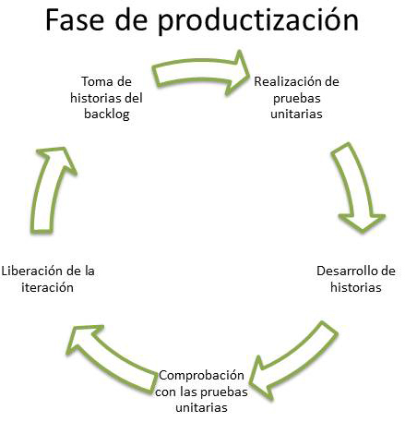

Ilustración 7 – Fase de productización

Elaboración propia

**Estabilización**, se llevan a cabo las últimas acciones de integración para asegurar que el sistema completo funciona correctamente. Esta será la fase más importante en los proyecto. Tomando en cuenta que son dos desarrolladores se dará la división de tareas por tanto se define tiempo para unificar y estar seguros de que el proyecto cuente con las funcionalidades deseadas.

La última fase **(prueba y reparación del sistema)** tiene como meta la disponibilidad de una versión estable y plenamente funcional del sistema. En este punto se debe de contar con el test audiométrico terminado e integrado para iniciar las pruebas con los requisitos de la clínica y proceder a eliminar todos los defectos encontrados.

1. CAPÍTULO 3
   1. Procedimiento Metodológico
      1. Mobile-D – Fase de exploración

A continuación se detalla la realización de la fase de exploración de la metodología escogida:

* + - 1. Contacto inicial

El contacto inicial con la Clínica Audinsa se da mediante la Doctora Silvia Bonilla Berríos, la cuál establece la necesidad de crear una aplicación de audiología para apoyar las operaciones de diagnóstico y prevención, y promover soluciones de alta tecnología y de fácil acceso. Al haber una necesidad por parte de los estudiantes de cumplir con un proyecto de graduación, se toma un mutuo acuerdo en realizar este proyecto en un lapso de nueve meses, y se elige una metodología a seguir, para el cumplimiento de éste.

* + - 1. Realización del plan de trabajo

Para la realización del plan de trabajo, se tomaron acuerdos en dividir este proyecto en una fase de inicialización de 20 días, una fase de productización de 10 iteraciones de 2 semanas, junto con una fase de estabilización de 2 semanas.

* + - 1. Estudio de factibilidad

Se realizó un análisis sobre la viabilidad de realizar e implementar una aplicación móvil de audiometría. Para ello seguidamente se destacan distintos apartados que aclaran la factibilidad técnica, operativa, financiera y legal del proyecto. Se tiene esperado que al implementar una solución tecnológica móvil, funcione en conjunto con las operaciones de exámenes audiométricos de la clínica Audinsa, incrementando la cartera del número de pacientes de ésta empresa. A continuación se presenta un análisis sobre factibilidad técnica, operativa, financiera y legal del proyecto:

* + - * 1. Técnica

Actualmente la clínica no ha incursionado en promover sus servicios en medio móviles, más que la página Web que posee, haciendo que esta sea una solución bastante atractiva para sus clientes existentes y futuros. En el apartado de Marco Teórico se habló de los distintos sistemas operativos móviles existentes, definiendo la implementación en teléfonos móviles inteligentes con sistema operativo Android, por lo tanto el audiómetro móvil residirá en la tienda de aplicaciones de Google llamado Google Play. Esta herramienta a su vez, permite la adquisición y soporte continuo de la aplicación, al estar completamente integrado con los teléfonos Android. Por lo tanto, la aplicación residirá en este servicio de Google, el cual es gratuito.

En cuanto al recurso técnico disponible, los desarrolladores aportarán sus recursos tecnológicos (computadoras, teléfonos móviles) para el desarrollo del proyecto, haciendo que la empresa no se tenga que ocupar en la adquisición de equipos para este proyecto.

Para finalizar destacamos las siguientes razones para la factibilidad técnica:

* Apoyo del servicio gratuito de Google Play para subir y dar soporte a aplicaciones móviles.
* Utilización de Java como lenguaje de programación, el cual no ocupa licencia para creación de aplicaciones.
* Aporte de recursos tecnológicos propios para la creación de la aplicación, por lo que la clínica no necesitará invertir en recursos para el desarrollo del proyecto.
  + - * 1. Operativa

La factibilidad operativa va de la mano con el soporte que proveerá la herramienta propuesta en las operaciones básicas de la clínica, la cual ofrecerá un servicio de audiometría en teléfonos móviles. Dicho servicio extra de la clínica apoyará y acercará a los pacientes existentes y nuevos, ya sea en la compra de dispositivos que le ayuden a prevenir pérdidas auditivas como en las posibles citas médicas que el paciente realice desde la aplicación. A continuación se describirá como la solución estará de la mano con el proceso operativo de la Clínica:



Ilustración 8 – Soporte de la aplicación en las operaciones básicas de la Clínica Audinsa

Fuente: Elaboración propia

El personal de la clínica no tiene que capacitarse en ningún aspecto, ya que la aplicación proveerá un servicio extra de audiología a los pacientes, siendo esta bastante intuitiva para el usuario. La información generada por la herramienta será manejada por el personal vía correo electrónico y la política de respaldo de información queda en manos del personal de la clínica.

* + - * 1. Financiera

Para la factibilidad financiera, se tomarán en cuenta:

* Los costos asociados al tiempo por parte de cada desarrollador (costo de los recursos humano).
* Los costos asociados a los recursos tecnológicos y software a utilizar en la creación de la solución tecnológica.

Costo de recursos humanos

En este apartado se analizará el costo estimado por cada desarrollador del proyecto, los cuales son conformados por dos desarrolladores, los cuales trabajarán 16 horas por semana en un período de 9 meses aproximadamente:

|  |  |  |  |
| --- | --- | --- | --- |
|  | Precio por hora | Total de horas del proyecto | Total por cobrar |
| Desarrollador 1 | $15 | 598 | $8970 |
| Desarrollador 2 | $15 | 598 | $8970 |
| Total del proyecto | | | $17940 |

Tabla 1 – Costo de recursos humanos estimado

Fuente: Elaboración propia

Este proyecto al tener la naturaleza de ser *ad-honorem*, los desarrolladores no cobrarán el monto estimado indicado de $17940.

Costo de equipos y software a utilizar

Los recursos disponibles para la creación de la aplicación serán brindados por los mismos desarrolladores:

|  |  |  |
| --- | --- | --- |
| Nombre del activo | Detalle de uso | Precio del activo |
| Computadora portátil Sony Vaio | * Desarrollo de aplicación. * Documentación. | $1700 |
| Computadora portátil Toshiba | * Desarrollo de aplicación. * Documentación. | $1300 |
| Teléfono móvil inteligente Sony Ericsson Xperia Play | * Pruebas de la aplicación | $300 |
| Audífonos | * Pruebas de la aplicación | $25 |
| 2 discos duros externos | * Respaldo de información | $229 |
| Total activos | | $3554 |

Tabla 2 – Costo de activos a utilizar

Fuente: Elaboración propia

El software que se va a utilizar para programar la aplicación móvil tiene la característica principal de que sus licencias son gratis y de código abierto. El *IDE* con el cual se desarrollará la aplicación va a ser el Eclipse, el cual no posee ningún costo en cuanto a licencias. Sin embargo el que se use software libre no quiere decir que no haya ningún costo de cómo aprender a usar éste software libre. El centro de especialización en informática CENFOTEC ubicado en San Pedro de Montes de Oca ofrece cursos de actualización profesional de desarrollo en plataformas Android, el cual tiene un costo de 450 dólares por 32 horas, sin embargo esto no se incluirá en los costos del proyecto, porque el aprendizaje será continuo en paralelo con el desarrollo de la aplicación.

* + - * 1. Legal

Los derechos de autor de la aplicación serán dados a la Universidad Nacional y a los desarrolladores también, los cuales formarán parte de los derechos intelectuales asociados a la creación de dicha aplicación. El resultado final del proyecto será legal en todo su aspecto, ya que en la construcción del mismo no se usarán programas que ocupen licenciamiento.

Bajo la creación de un producto basado en software libre, se creará una licencia de tipo *Free Software Foundation* (Fundación de Software Libre) una vez entregado el producto a la Clínica. A la misma se les entregará el código fuente, el cual la clínica podrá utilizar libremente, sin poder privarlo o venderlo sin previa notificación a los creadores intelectuales. Para ello se establecerán los apropiados procesos y actas una vez entregado el producto.

* + 1. Mobile-D – Fase de inicialización

En la fase de inicialización, se dedica al trabajo de investigación acerca definición de requerimientos, creación conceptual de la solución y preparación tecnológica para llevar a cabo el proyecto.

* + - 1. Definición de requerimientos

Para la definición de requerimientos se realizó un análisis de aplicaciones móviles y sistemas Web importantes ya existentes en ésta área de la salud, y se realizó un cuadro comparativo con las características más importantes que posee una aplicación de éste tipo:

|  |  |  |  |  |
| --- | --- | --- | --- | --- |
|  | uHear (iOS) | Test en línea: Pruebe su audición (Web) | Test auditivo (Web) | Test your hearing (Android) |
| *Gratuito* | ● | ● | ● | ● |
| *Examen: Sensibilidad de oído* | ● |  |  | ● |
| *Examen: Habla en ruido* | ● | ● | ● |  |
| *Examen: Cuestionario* | ● |  | ● |  |
| *Examen: Diferenciación de frecuencias* |  |  |  | ● |
| *Instrucciones de prueba* | ● | ● | ● | ● |
| *Almacenamiento de resultados* | ● |  |  |  |
| *Uso de gráficos durante/después de las pruebas* | ● |  |  | ● |
| *Acerca de* | ● |  |  |  |
| *Medición de tiempo de prueba* |  |  |  |  |
| *Medición de sensibilidad por oído (derecho e izquierdo)* | ● |  |  |  |
| *Explicación de resultados* | ● | ● | ● | ● |
| *Verificación de resultados falsos por parte del usuario* |  |  |  | ● |
| *Consejos para la salud auditiva* | ● |  |  |  |
| *Compartir resultados (Facebook, Twitter)* |  |  |  | ● |
| *Políticas de privacidad* | ● |  |  |  |
| *Soporte* | ● |  |  |  |
| *Selección de nivel de volumen al inicio de pruebas* | ● |  |  |  |
| *Selección de nivel de volumen durante la prueba* |  |  |  | ● |
| Perfiles de usuario |  |  |  |  |

Tabla 1 – Comparación de aplicaciones de audiología existentes

Elaboración propia

Luego de haber analizado las aplicaciones existentes, y con la necesidad de la clínica en la realización de una aplicación móvil similar, se levanta una lista de requerimientos, la cual se detalla a continuación:

* **REQ-FN-1** Laltss siguientes pantallas sólo contendrán un botón de opciones con la opción de regresar:
  + La pantalla para escoger el perfil de la aplicación.
  + Pantallas con las instrucciones de los exámenes.
  + Pantallas mientras se realiza un examen audiológico.
  + Pantalla de resultados.
  + Acerca de.
* **REQ-FN-2** La aplicación móvil tendrá la opción de Acerca de, la cual contendrá:
  + La versión de la aplicación
  + Especificación de que esta prueba no pretende remplazar la visita a un especialista.
  + Contacto / Soporte / Políticas de privacidad / Aspectos legales
* **REQ-FN-3** Al ingresar a la aplicación, esta desplegará los perfiles de usuario ingresados, junto con una opción para agregar un nuevo perfil y la opción de modificar los existentes. Al presionar la opción de agregar perfil se solicitarála siguiente información:
  + Nombre
  + Fecha de nacimiento (día/mes/año)
  + Correo electrónico
* **REQ-FN-4** Al ingresar a un perfil, la aplicación contendrá una pantalla principal, la cual tendrálas diferentes pruebas de la aplicación junto con su duración aproximada.(Pantalla Principal)
* **REQ-FN-5** Al presionar el botón de opciones (si está disponible, ver REQ-FN-0), aparecerán las siguientes acciones a realizar:
  + Perfil
  + Resultados
  + Artículos
  + Consultorio
  + Acerca De
  + Regresar o salir
* **REQ-FN-6** Cada examen audiológico de la aplicación contendrá una pantalla de instrucciones, la cual le explicará al usuario los pasos para llevar a cabo la prueba.
* **REQ-FN-7** El sistema almacenará los distintos resultados de los exámenes realizados en el dispositivo, los cuales podrán ser accedidos en la pantalla de Opciones/Resultados. Ésta desplegará:
  + La lista de los resultados ordenados por fecha.
  + Un icono descriptivo del resultado, junto con el nombre de la prueba.
* **REQ-FN-8** La pantalla de detalle de resultado debe contener:
  + Gráfico del resultado obtenido.
  + Despliegue de diagnóstico final, el cual explicará el resultado para el usuario.
  + La fecha en la cual se hizo la prueba.
  + La duración de la prueba.
  + Opciones para:
    - Contactar a la clínica audiológica.
    - Borrar el resultado
    - Compartir el resultado con las distintas aplicaciones sociales instaladas en el dispositivo.
* **REQ-FN-9** La opción de Artículosdesplegará las publicaciones realizadas por el especialista de la clínica en el blog para velarpor la salud auditiva del usuario.
* **REQ-FN-10** La aplicación tendrá la opción de enviar errores en caso de que éstos ocurran.
* **REQ-FN-11** Sensibilidad de oído-La aplicación contendrá un examen que medirá las sensibilidad auditiva:
  + Esta medición se realizará por oído (derecho u izquierdo).
  + Los sonidos será en igual cantidad, con las mismas frecuencias y pondrán a prueba cada oído.
  + Los resultados se darán por oído.
  + Las frecuencias a utilizar serán establecidas por el especialista entre un rango de 250-8000 Hrtz.
  + Los tonos a utilizar contendrán un volumen constante de 20 db.
  + La cantidad de tonos es de X (por definir con el usuario)
* **REQ-FN-12** Habla en ruido- La aplicación contendrá un examen que debe:
  + Medir la capacidad del paciente para escuchar claramente palabras aun cuando exista ruido en el ambiente.
  + La cantidad de ruido y el volumen óptimo de las palabras será definida por el usuario.
  + La cantidad de palabras es de X (por definir con el usuario)
  + REQ-FN-1 Las siguientes pantallas sólo contendrán un botón de opciones con la opción de regresar:
  + ◦ La pantalla para escoger el perfil de la aplicación.
* **REQ-FN-13** Cuestionario- La aplicación contendrá un examen que:
  + - * + Tendrá 10 preguntas, de selección única.
        + Según las respuestas establecerán 2 niveles de escucha

Escucha óptima.

Escucha moderad o pobre..

* **REQ-FN-14** Si el usuario escoge contactar a la Clínica Audiológica, se le presentara la opción de confirmar el envío de su perfil , los datos del mismo y el resultado de la prueba realizada.
  + - 1. Diseño conceptual de la solución

La vista o diseño conceptual es usada para definir los requerimientos funcionales y la visión que los usuarios del negocio tienen de la aplicación y describir el modelo de negocio que la arquitectura debe cubrir.

Esta vista estará descripta en términos de Casos de Uso que definen la funcionalidad que la aplicación deberá brindar.

Esta vista muestra los subsistemas y módulos en los que se divide la aplicación:

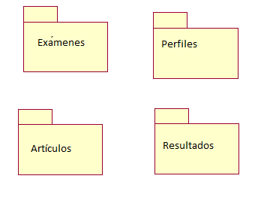

Ilustración 9 – Módulos de la aplicación

Elaboración propia

* + - * 1. Casos de uso



Ilustración 10 – Casos de uso

Elaboración propia

* + - * 1. Diagrama de clases

A continuación se presenta el diagrama de clases basado en la definición de requerimientos.



Ilustración 11 – Diagrama de clases

Elaboración propia

* + - * 1. Diagramas de secuencia

Perfiles

La lista de diagramas de secuencia que se presenta seguidamente corresponde a las acciones que realiza el usuario con la lista de perfiles:





Ilustración 12 – Diagramas de secuencia para perfiles

Elaboración propia

Pruebas

El siguiente diagrama de secuencia corresponde a la ejecución de una prueba audiométrica:



Ilustración 13 – Diagrama de secuencia para la ejecución de pruebas audiométricas

Elaboración propia

(pendientes los demás diagramas de secuencia).

* + - 1. Diseño de interfaces

Se detallan a continuación el prototipo realizado en las pantallas más significativas de la aplicación:

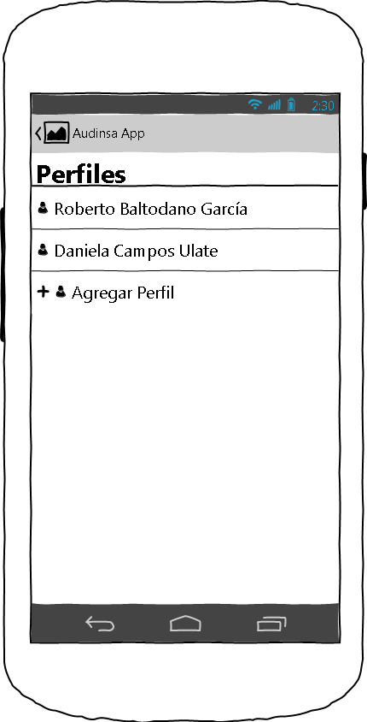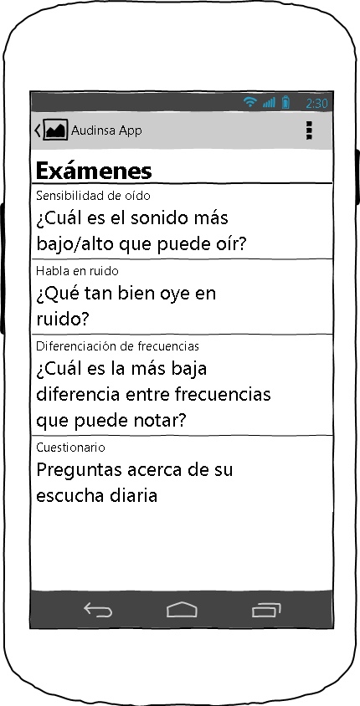

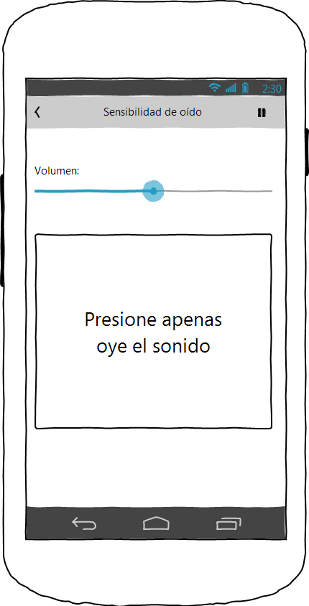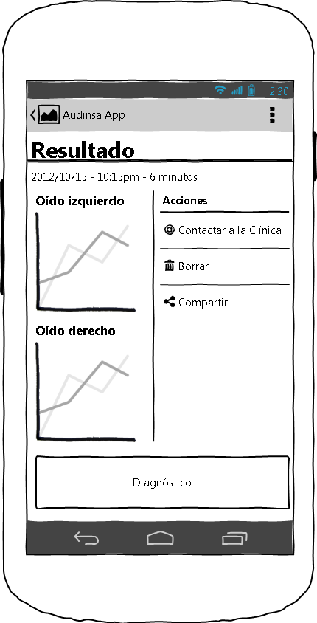

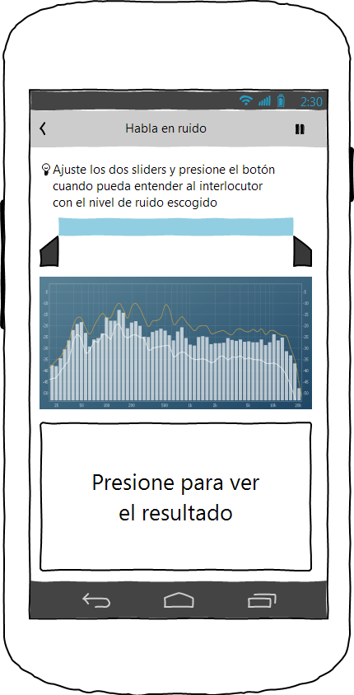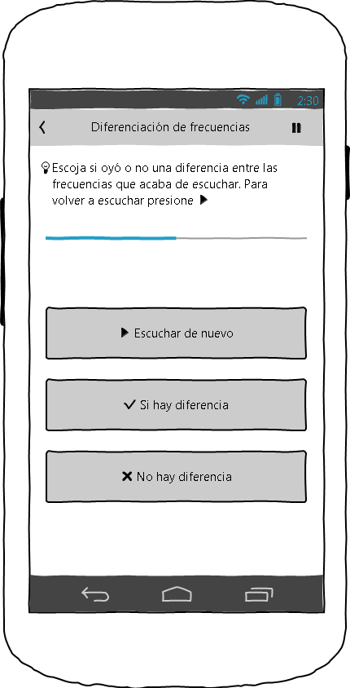

Ilustración 14 – Diseño conceptual de la solución

Elaboración propia

* + 1. Diseño de base de datos

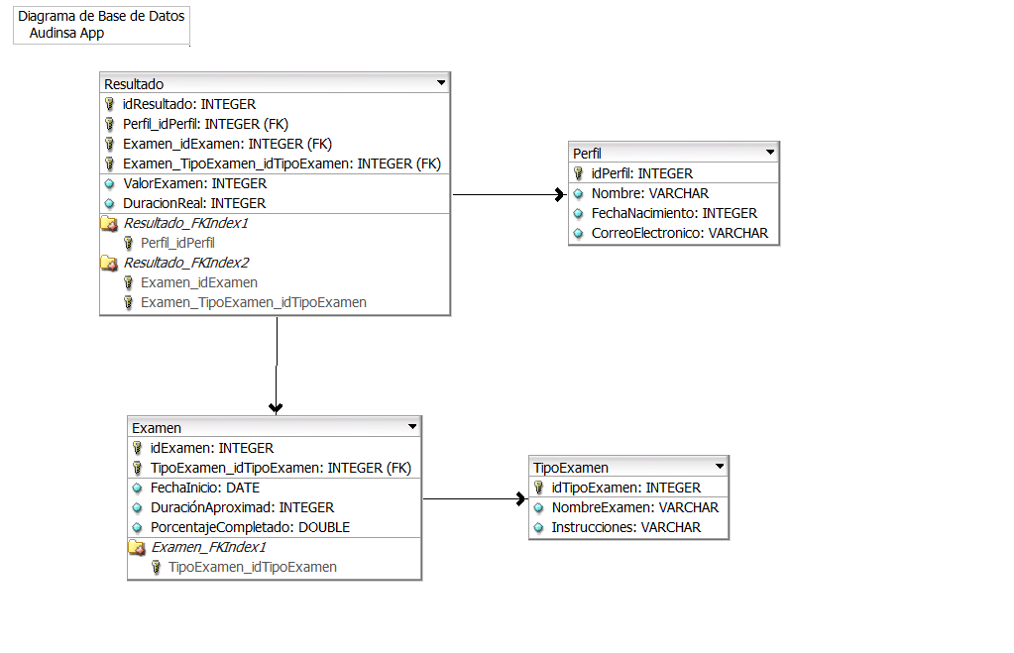

Ilustración 15 – Diseño de base de Datos

Elaboración propia

* + 1. Pruebas
    2. Planificación

**(Incorporar cronograma)**

* + 1. Resultados

1. CAPÍTULO 4
   1. Análisis Retrospectivo o Análisis de Resultados

La medición de los resultados obtenidos en el desarrollo del trabajo final de graduación deben partir con el cumplimiento de los objetivos, razón por la cual, es fundamental explicar y demostrar en este apartado como se cumplieron tanto el objetivo general como los objetivos específicos, se reitera no solo la necesidad de explicar sino demostrar el cumplimiento de cada objetivo.

1. CAPÍTULO 5
   1. Conclusiones y Recomendaciones
      1. Conclusiones

Se debe explicar e interpretar los principales logros que hayan sido alcanzados a lo largo de la investigación, de las situaciones que se presentaron durante el proceso.

* + 1. Recomendaciones

Son las posibles sugerencias que los autores requieran establecer para mantener o mejorar la solución brindada o las que requieren para su operación eficiente.

1. Bibliografía

Blanco, P., Camarero, J., Fumero, A., Werterski, A., & Rodríguez, P. (2009). Metodología de desarrollo ágil para sistemas móviles. Universidad Técnica de Madrid, Madrid, España. Recuperado el 12 de Mayo de 2012, de http://www.adamwesterski.com/wp-content/files/docsCursos/Agile_doc_TemasAnv.pdf

Clínica Audinsa S.A. (s.f.). *Inicio.* Recuperado el 29 de Setiembre de 2012, de Audinsa Audiología Integral: http://www.clinicaaudinsa.com/espanol/index.htm

Diez, V., & Robino, A. (2012). *El impacto social de la tecnología informática.* Argentina: En Editor (Primera Edición).

Editor Aplicaciones Médicas. (12 de Enero de 2011). *Estudio sobre el futuro de las Aplicaciones Móviles en la industria médica y de la salud*. Recuperado el 5 de Mayo de 2012, de Guía Cirugía Estética: http://guiacirugiaestetica.com/estudio-sobre-el-impacto-de-las-aplicaciones-moviles-en-la-industria-medica-y-de-la-salud/

Fernández, M., Gil, Y., Moriel, A., & Recio, J. (s.f.). *Recursos TIC y bilingües para el área de Ciencias*. Recuperado el 5 de Mayo de 2012, de El Sonido: http://www.quimicaweb.net/grupo_trabajo_ccnn_2/tema4/index.htm

Fisher, B. (1987). *Niños con trastornos auditivos.* Buenos Aires: En Editor.

Fundación Wikimedia Inc. (25 de Abril de 2012). *Auriculares*. Recuperado el 7 de Mayo de 2012, de Wikipedia: http://es.wikipedia.org/wiki/Auriculares

Fundación Wikimedia Inc. (10 de Abril de 2012). *Sistema Operativo Móvil*. Recuperado el 7 de Mayo de 2012, de Wikipedia: http://es.wikipedia.org/wiki/Sistema_operativo_m%C3%B3vil

Instituto Doña Jimena. (s.f.). *Nivel de intensidad del sonido*. Recuperado el 7 de Mayo de 2012, de El sonido: http://web.educastur.princast.es/proyectos/jimena/pj_franciscga/intenson.htm

Murillo, D., & Castro, C. (s.f.). Aplicativo de software para audiómetro de tamizaje. Universidad de San Buenaventura, Bogotá, Colombia. Recuperado el 5 de Mayo de 2012, de http://www.iiisci.org/journal/CV$/risci/pdfs/GN303PT.pdf

National Institute on Deafness and Other Communication Disorders. (s.f.). *¿Qué es un audiograma?* Recuperado el 5 de Mayo de 2012, de La audición de mi bebé: http://www.audiciondelbebe.org/laaudicionylaamplificacion/perdidaauditiva/audiograma.asp

Océano. (1996). *Océano Uno Color.* Barcelona, España: Océano Grupo Editorial.

PC Actual. (30 de Mayo de 2011). *Tu auricular ideal: los formatos y tecnologías que se adaptan a ti*. Recuperado el 7 de Mayo de 2012, de Laboratorio / Especiales: http://www.pcactual.com/articulo/laboratorio/especiales/8728/auricular_ideal_los_formatos_tecnologias_que_adaptan.html

Rodríguez, R., & A'Gaytán, P. (2006). Manual de audiprotesismo. Guadalajara, Jalisco, México. Obtenido de http://www.blauton.com.mx/files/Audioprotesismo%20COMPLETO1.pdf

Rossi, S. (13 de Noviembre de 2010). *¿Cómo se mide el sonido?* Recuperado el 5 de Mayo de 2012, de Ojo Científico: http://www.ojocientifico.com/2010/11/13/como-se-mide-el-sonido

Sana. (2012). *Hearing Loss*. Recuperado el 20 de Setiembre de 2012, de Sana AudioPulse: http://sana.mit.edu/audiopulse/

Unitron Hearing. (2012). *Hearing Self Assessment*. Recuperado el 20 de Setiembre de 2012, de Steps to Better Hearing: http://www.unitronhearing.com/unitron/us/en/about_us.html

Villar, G., & Toledo, I. (25 de Junio de 2008). *Sistemas Operativos Para Dispositivos Móviles.* Recuperado el 7 de Mayo de 2012, de Slideshare: http://www.slideshare.net/robert2kx/sistemas-operativos-moviles

1. Anexos
   1. Carta de aceptación de tutor



* 1. Carta de apoyo de la empresa



* 1. Instrumento encuesta

**NUMERO DE ENCUESTA______**

Instrumento de medición de la utilización de aplicaciones móviles relacionadas al diagnóstico o evaluación de padecimientos.

Estimado(a) compañero(a):

Como parte de las acciones del proyecto de graduación Tecnologías móviles aplicadas al diagnóstico audiométrico de pacientes, estamos realizando esta encuesta. Pretende determinar la utilización de aplicaciones móviles relacionadas al diagnóstico o evaluación de padecimientos. Por esto solicitamos su ayuda. Los datos serán manejados confidencialmente y usados para la elaboración del informe de investigación

1. **Preguntas Sociodemográficas**
2. **Género:**   
      
   ( ) Femenino ( ) Masculino
3. **¿Cuál es su edad?_______**
4. **Preguntas generales del teléfono móvil.**
5. **Indique el sistema operativo de teléfono móvil**

( ) Android

( ) iOS

( ) Symbian

( ) Windows Phone

( ) Otro: _______________________________

1. **Indique la marca y modelo de su teléfono móvil**: _____________________________________________________________
2. **Preguntas específicas de uso del teléfono**
3. **¿Cuántas aplicaciones en promedio le ha instalado a su teléfono móvil? ________________________________________**
4. **¿Cuáles son los tipos de aplicaciones más utilizados por usted en su teléfono móvil? Ordénelo de 1 a 6**( ) Aplicaciones de ofimática (ver documentos, realizar presentaciones)

( ) Aplicaciones de multimedia (escuchar música, ver videos)

( ) Aplicaciones sociales

( ) Aplicaciones de entretenimiento (juegos)

( ) Aplicaciones de salud

( ) Otro (Especifique) _____________________________

1. **¿Cuánto tiempo pasa utilizando aplicaciones móviles en promedio?**

( ) Menos de 1 hora

( ) Entre 1 hora y 2 horas

( ) Entre 2 horas y 5 horas

( ) Más de 5 horas

1. **¿Cuánto en promedio ha invertido en la compra de aplicaciones móviles en los últimos 6 meses?**

( ) No he invertido dinero en aplicaciones móviles

( ) Menos de 10 dólares

( ) Entre 10 y 25 dólares

( ) Entre 25 y 50 dólares

( ) Más de 50 dólares

1. **Aplicaciones móviles de salud**
2. **¿Ha utilizado aplicaciones móviles relacionadas al diagnóstico de enfermedades?**

( ) Sí ¿Cuáles? __________________________________________________________

( ) No.

1. **¿Confía en los resultados arrojados por este tipo de aplicaciones?**

( ) Sí.

( ) No. ¿Por qué? ________________________________________________________

1. **¿Estaría dispuesto a instalar una aplicación móvil para medir su nivel de escucha?**

( ) Sí.

( ) No. ¿Por qué? ________________________________________________________

* 1. Análisis de aplicaciones similares
     1. Análisis de la aplicación uHear

La aplicación uHear es soportada para dispositivos Apple, corriendo sobre el sistema operativo móvil iOS. Es una aplicación gratis, el cual posee las siguientes funcionabilidades:

**Pantalla Principal**

La pantalla principal contiene las siguientes opciones:



Ilustración 16 - Pantalla principal uHear  
Aplicación uHear

El **examen de sensibilidad de oído** evalúa el sonido más bajo que usted puede escuchar. En éste el usuario pulsa un botón apenas oye el sonido (ver imagen abajo)



Ilustración 17 – Sensibilidad de oído uHear – Prueba en ejecución  
Aplicación uHear

La ejecución de esta prueba tuvo una duración aproximada de 5 minutos, en los cuales se presentaron un total de 30 sonidos en diferentes frecuencias, cada uno en diferentes oídos: 15 sonidos para el oído derecho y 15 sonidos para el oído izquierdo. Al finalizar la prueba, al usuario se le presenta una pantalla que muestra un gráfico con el resultado para los diferentes oídos y sus niveles de escucha en las diferentes frecuencias.

El siguiente examen es el de habla en ruido, el cual trata de escuchar un locutor en un nivel de ruido que el usuario establece. Cuando el usuario está conforme que escucha al interlocutor, pulsa un botón el cual despliega los resultados de la habla en ruido:



Ilustración 18 – Pantalla de resultados examen de sensibilidad de oído

Aplicación uHear

La interpretación de resultados de este examen es el siguiente:

* Rango < 7 db Bien
* 7 < db < 12 Aceptable
* > 12 db Preocupante.

El **cuestionario** lo que realiza es un perfil de desempeño de escucha. Al usuario se le hacen preguntas sobre su escucha diaria, y a partir de varias preguntas, se realiza el perfil de escucha. Al finalizar el cuestionario se le presenta la siguiente pantalla:



Ilustración 19 – Pantalla de resultados uHear

Aplicación uHear

Esta aplicación guarda todas los resultados de las diferentes pruebas con nombres únicos que el usuario escoge al finalizar las pruebas auditivas:



Ilustración 20 – Pantalla de resultados guardados

Aplicación uHear

También muestra información de consejos y artículos auditivos, tal y como se requiere para la aplicación de la Clínica Audinsa:



Ilustración 21 – Consejos auditivos

Aplicación uHear

Por último se destaca la utilidad de mostrar la ubicación de una clínica especializada de audiología. Esto, también forma parte de los requerimientos del proyecto de la Clínica Audinsa:



Ilustración 22 – Ubicación de centros especializados

Aplicación uHear

* + 1. Análisis de la aplicación Test en línea

La aplicación Test en Línea evalúa su agudeza auditiva al escuchar números con distintos niveles de ruido de fondo. Puede ser accedido en este URL: <http://www.spanish.hear-it.org/Pruebe-su-audicion>. Muy similar a la aplicación uHear, específicamente la prueba de habla en ruido. A continuación se presentan imágenes de la aplicación:



Ilustración 23 – Aplicación test en línea: Flujo de imágenes

Aplicación Test en línea

* + 1. Análisis de la aplicación Test auditivo

Test auditivo es una aplicación Web desarrollada por la empresa Phonak, la cual provee a los consumidores con dispositivos para mejorar la escucha (audífonos, entre otros). Puede ser accedida en la página [www.phonak.com](http://www.phonak.com). Consiste en la creación de un perfil de escucha basado en la edad, el sexo de la persona y en realizarle preguntas específicas sobre la escucha diaria del usuario, como por ejemplo: ¿En alguna ocasión le ha resultado difícil oír a otras personas en ciertas situaciones? Después de la realización del perfil, al usuario se le aplica el test auditivo que consta de una prueba de palabras en ruido, muy similar a las aplicaciones anteriores. Éstas son algunas imágenes de la aplicación:







Ilustración 24 – Aplicación test auditivo  
Test Auditivo de Phonak

* + 1. Análisis de la aplicación Test Your Hearing – Android

Test your hearing es una aplicación desarrollada por Epsilon Zero que funciona en dispositivos Android sin costo alguno. Posee un tipo de examen que no aparece en la aplicación uHear (ver Análisis de la aplicación uHear), el cual mide la menor diferencia de frecuencias que el usuario puede percibir. A continuación se presentan las funcionabilidades:



Ilustración 25 – Pantalla principal Test your hearing

**Aplicación Test your hearing**

El examen de rango de frecuencias evalúa lo mismo que el examen de sensibilidad de oído de la aplicación uHear, sin embargo posee una interfaz diferente.



Ilustración 26 – Interfaz de la prueba de rango de frecuencias

**Aplicación Test your hearing**

La prueba posee diferentes botones y un slider para ajustar el volumen de cada tono. Cada vez que el usuario pasa de un tono a otro, el gráfico de frecuencias máximas y el de frecuencias mínimas disminuye, determinando así cuales son las frecuencias más bajas y altas que el usuario puede percibir. En cada prueba de tono, puede que haya un tono o no, esto para determinar el nivel de escucha del ejecutante. Una vez pasado por los 25 tonos de pruebas, se le presentará la pantalla de resultados:



Ilustración 27 – Pantalla de resultados de rango de frecuencias

**Aplicación Test your hearing**

La siguiente prueba que Test your hearing posee es la de diferenciación de frecuencias, el cual al ejecutante se le presentan dos tonos y este determina si hay una diferencia o no entre las mismas.



Ilustración 28 – Interfaz diferenciación de frecuencias

**Aplicación Test your hearing**

En cada par de tonos, el ejecutante tiene la opción de escuchar de nuevos los tonos, subir el volumen y determinar si hay diferencias entre cada tono o no. El gráfico representa, en el eje x, las frecuencias de menor a mayor, y en el eje y, una separación entre mejor y peor. Al finalizar los 25 pares de tonos, el gráfico quedaría de la siguiente manera:



Ilustración 29 – Gráfico representativo diferenciación de frecuencias

**Aplicación Test your hearing**

Al finalizar la prueba, la pantalla de resultados le informará al ejecutante el estado de cada grupo de frecuencias que puede diferenciar.



Ilustración 30 – Pantalla de resultados de diferenciación de frecuencias  
Aplicación Test your hearing